Informe de Clustering No Supervisado sobre EuroSAT
Situación 3 - Evaluación rápida de cobertura terrestre posterior a evento climático

Resumen ejecutivo
Se aplicó un flujo de análisis multivariado sobre 27.000 imágenes satelitales EuroSAT, transformando cada imagen en un vector numérico, reduciendo la dimensionalidad mediante PCA y aplicando clustering sobre el espacio reducido. Las etiquetas reales se reservaron exclusivamente para validación externa e interpretación posterior. El modelo principal fue K-Means con k = 2, seleccionado por el coeficiente de silueta. DBSCAN se usó como complemento para detectar observaciones atípicas.
El resultado principal identifica dos macroperfiles: uno natural-hídrico, dominado por bosque y cuerpos de agua, y otro intervenido/productivo, asociado con zonas industriales y cultivos. La solución no debe leerse como una clasificación fina de las 10 clases de EuroSAT, sino como una herramienta de priorización para revisión agroecológica.

Procedimiento analítico
Las imágenes RGB de 64x64 píxeles fueron normalizadas y vectorizadas. Posteriormente se aplicó escalamiento y PCA para mitigar la alta dimensionalidad antes del clustering. Se retuvieron 149 componentes, que explican aproximadamente el 90% de la varianza acumulada, manteniendo una representación compacta y estable para K-Means y DBSCAN.
Varianza objetivo | Componentes necesarios | Varianza acumulada
80% | 23 | 0.8017
85% | 56 | 0.8502
90% | 149 | 0.9000
95% | 451 | 0.9501
Tabla 1. Selección de componentes principales según varianza acumulada.

Selección de clústeres
K-Means se evaluó con el método del codo y el coeficiente de silueta. La silueta favoreció k = 2, mientras que la curva de inercia sugiere que k = 3 o k = 4 podrían capturar subestructuras más granulares. Para cumplir el criterio cuantitativo principal se conserva k = 2 como solución final, y k = 3/4 se interpreta solo como análisis de sensibilidad.
k | Inercia/SSE | Silueta | Reducción de inercia vs. k anterior
2 | 161.502.144 | 0.4038 | -
3 | 125.490.792 | 0.3172 | 22.30%
4 | 111.200.176 | 0.2448 | 11.39%
Tabla 2. Comparación de soluciones K-Means para k = 2, 3 y 4.
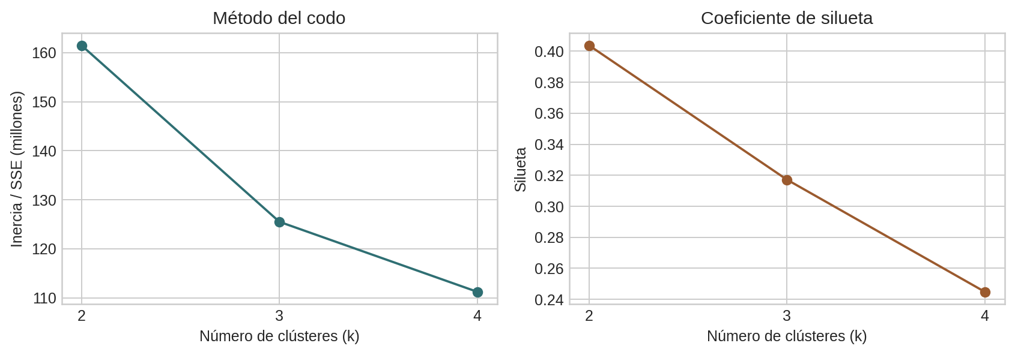
Figura 1. Codo e índice de silueta para la selección de k.
DBSCAN se configuró con base en el gráfico k-distance y una grilla compacta de hiperparámetros. Se consideraron radios de vecindad cercanos a cuantiles altos de las distancias al vecino 10, con valores aproximados de eps entre 16.8 y 23.9, y min_samples de 10 y 20. La solución final fue aproximadamente eps = 23.9 y min_samples = 10.
Modelo | Hiperparámetros finales | Clústeres válidos | Ruido
K-Means | k = 2 | 2 | No aplica
DBSCAN | eps ≈ 23.9; min_samples = 10 | 1 | ≈ 4.4%
Tabla 3. Resumen de modelos de clustering ajustados.

Validación de resultados
La validación interna favoreció a K-Means, con una silueta aproximada de 0.404. Este valor indica separación moderada: suficiente para distinguir macrogrupos, pero no para afirmar una segmentación fina. DBSCAN concentró casi todas las imágenes en un único clúster denso, por lo que su aporte se interpreta como detección de anomalías más que como particionamiento general.
Modelo | Tratamiento ruido | Clústeres | % ruido | ARI | NMI
K-Means | No aplica | 2 | 0.0% | 0.065 | 0.138
DBSCAN | Incluido | 1 | 4.4% | 0.009 | 0.080
DBSCAN | Excluido | 1 | 0.0% | 0.000 | 0.000
Tabla 4. Validación externa usando etiquetas reales EuroSAT.
Los valores de ARI y NMI son bajos, lo cual confirma que los clústeres no reproducen directamente las 10 clases supervisadas de EuroSAT. Esto es esperable porque el entrenamiento fue no supervisado y se basó en similitud geométrica en el espacio PCA. Aun así, K-Means superó a DBSCAN en validación externa y se conserva como modelo principal de perfilado.

Perfilado agroecológico
La matriz de cruce entre clústeres y clases reales permitió traducir los grupos geométricos a perfiles interpretables. Las etiquetas reales no se usaron para entrenar el modelo; se usaron solo para caracterizar la composición de los clústeres obtenidos.
Clúster | n imágenes | Perfil | Composición principal | Implicación
0 | 16.315 | Natural-hídrico | Forest (18.4%), SeaLake (15.3%), River (13.4%) | Revisión solo si el evento sugiere inundación o expansión hídrica.
1 | 10.685 | Intervenido/productivo | Industrial (22.0%), AnnualCrop (20.9%), PermanentCrop (15.9%) | Principal candidato a revisión por intervención antrópica e infraestructura.
Tabla 5. Perfil agroecológico de los clústeres K-Means.
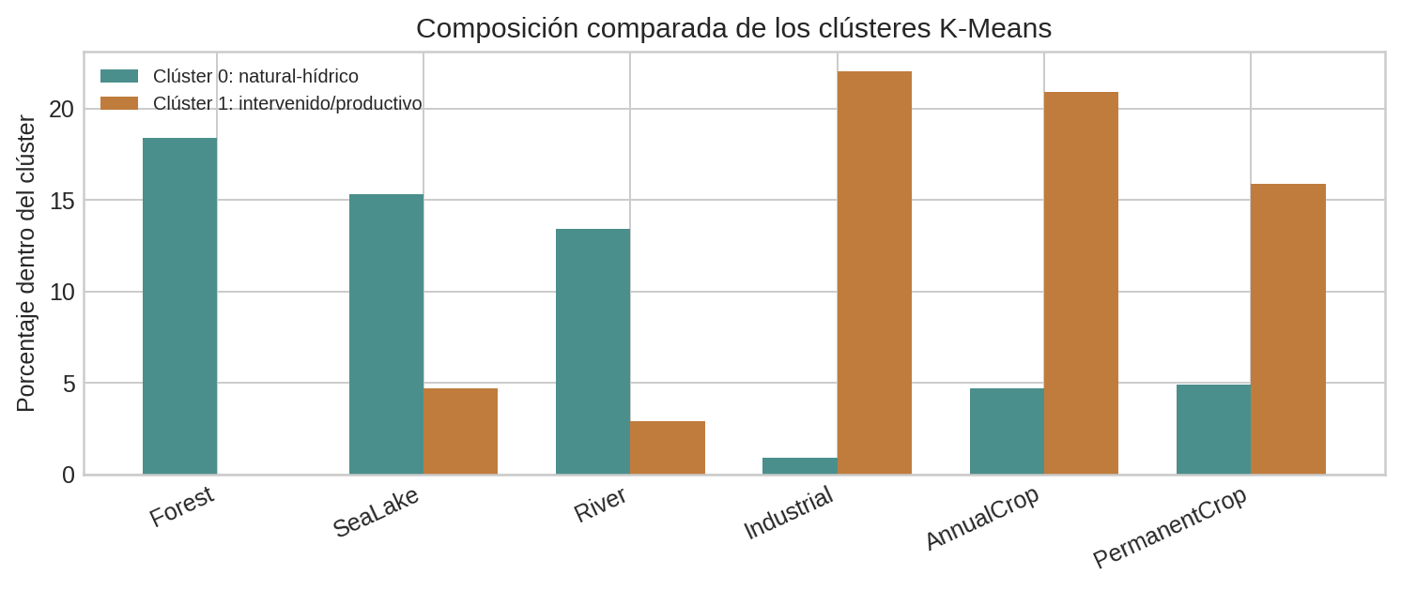
Figura 2. Composición relativa de clases seleccionadas por clúster K-Means.
El clúster natural-hídrico concentra mayor proporción de Forest, SeaLake y River. Este grupo no representa daño por sí mismo; solo sería prioritario si el evento climático evaluado estuviera asociado con inundación o expansión anómala de cuerpos de agua. El clúster intervenido/productivo concentra Industrial, AnnualCrop y PermanentCrop, por lo que es el principal candidato a revisión agroecológica, especialmente ante escenarios de estrés, infraestructura o cambio abrupto de uso del suelo.
DBSCAN marcó una fracción baja de imágenes como ruido, aproximadamente 4.4% del total. Este subconjunto estuvo dominado por escenas industriales, lo que refuerza su utilidad como detector complementario de observaciones atípicas.
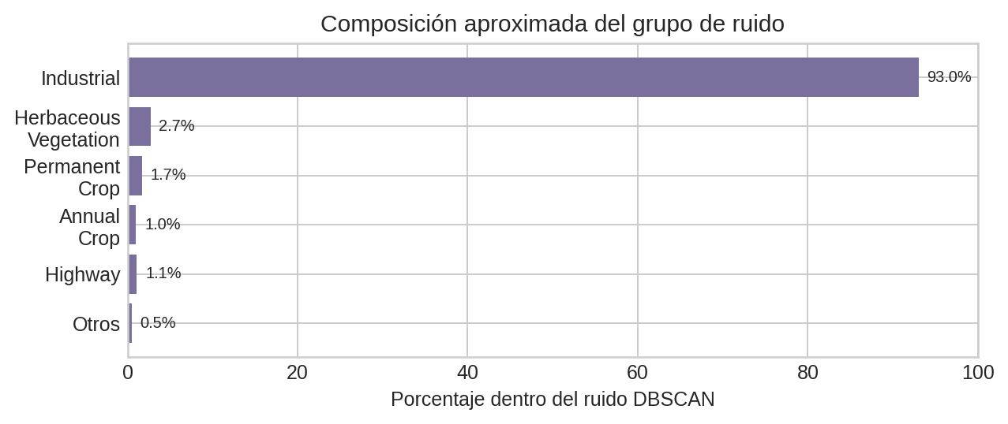
Figura 3. Composición aproximada del grupo de ruido detectado por DBSCAN.

Conclusiones
• K-Means con k = 2 fue la solución más robusta según silueta. Aunque el codo sugiere estructura adicional entre k = 3 y k = 4, la solución de dos clústeres es la más defendible como criterio principal y debe interpretarse como separación de macrozonas.
• La segmentación separó parcialmente coberturas naturales/hídricas frente a coberturas intervenidas/productivas. Esta separación es útil para priorización, pero no sustituye una clasificación supervisada ni una inspección geoespacial detallada.
• DBSCAN no produjo múltiples clústeres interpretables, pero sí identificó anomalías dominadas por zonas industriales. En un contexto operativo, estas imágenes podrían priorizarse para revisión humana después de un evento climático extremo.

